

BỘ CÔNG THƯƠNG

TRƯỜNG CAO ĐẲNG KỸ THUẬT CAO THẮNG

KHOA CÔNG NGHỆ THÔNG TIN

**------- 🙢🕮🙠 -------**

**Đề tài**

**Quản lý cửa hàng bán hoa**

**Giảng viên hướng dẫn:**

**Nguyễn Bá Phúc**

**Phạm Phú Hoàng Sơn**

**Đỗ Minh Nhật**

**Bùi Minh Quân**

**Lớp: CĐ TH 23WEB C**

**Khóa học: 2023 – 2026**

**Tp. Hồ Chí Minh, .. tháng .. năm ….**

**MSSV: 0306231316**

**MSSV: 0306231328**

**LẬP TRÌNH WINDOWS**

#### LỜI CẢM ƠN

Chúng em xin chân thành cảm ơn quý thầy cô trong khoa Công Nghệ Thông Tin, trường Cao Đẳng Kỹ Thuật Cao Thắng, đã tận tình giảng dạy và hướng dẫn để chúng em có thể hoàn thành đồ án phần mềm quản lý cửa hàng bán hoa.

Chúng em cũng xin bày tỏ lòng biết ơn sâu sắc đến ban lãnh đạo nhà trường đã tạo điều kiện thuận lợi cho quá trình học tập và thực hiện đồ án.

Đặc biệt, chúng em xin gửi lời tri ân đến các Thầy/Cô Kỹ Thuật Công Nghệ cùng các anh trợ giảng, những người đã luôn tận tâm giảng dạy, hỗ trợ chúng em trong suốt quá trình học tập, thực hành và làm bài tập. Nhờ đó, chúng em hiểu rõ hơn các kiến thức chuyên môn, nhận thức được những điểm cần cải thiện và áp dụng hiệu quả vào thực tế.

Chúng em xin chân thành cảm ơn!

Tp.Hồ Chí Minh, ngày .. tháng .. năm ….

Nhóm sinh viên thực hiện

Đỗ Minh Nhật

Bùi Minh Quân

#### NHẬN XÉT GIÁO VIÊN HƯỚNG DẪN

#### 

#### 

#### 

#### 

#### 

#### 

#### 

#### 

#### 

#### 

#### 

#### 

#### 

#### 

#### 

#### 

Tp.Hồ Chí Minh, ngày .. tháng .. năm ….

Giáo viên hướng dẫn

Nguyễn Bá Phúc

#### MỤC LỤC

#### DANH MỤC HÌNH ẢNH

#### DANH MỤC BẢNG BIỂU

# GIỚI THIỆU TỔNG QUAN VỀ ĐỀ TÀI

## Giới thiệu

Trong xã hội hiện đại, nhu cầu làm đẹp không gian sống và thể hiện tình cảm thông qua hoa tươi ngày càng trở nên phổ biến. Hoa không chỉ là một sản phẩm trang trí mà còn mang giá trị tinh thần, giúp truyền tải thông điệp yêu thương, tri ân và gắn kết con người. Sự phát triển của lối sống tinh tế cùng với nhu cầu tổ chức sự kiện, tặng quà đang thúc đẩy ngành kinh doanh hoa tươi mở rộng mạnh mẽ.

Bên cạnh đó, với sự bùng nổ của công nghệ trong thời đại 5.0, các cửa hàng kinh doanh truyền thống đang dần chuyển đổi sang mô hình quản lý hiện đại, áp dụng phần mềm để tối ưu hóa quy trình vận hành. Việc sử dụng phần mềm quản lý giúp cửa hàng hoa kiểm soát hàng hóa chặt chẽ, nắm bắt xu hướng thị trường nhanh chóng và nâng cao trải nghiệm khách hàng. Một hệ thống quản lý chuyên nghiệp không chỉ giúp tiết kiệm thời gian mà còn góp phần gia tăng doanh thu, tạo lợi thế cạnh tranh trên thị trường.

Xuất phát từ nhu cầu thực tế đó, nhóm chúng em quyết định thực hiện đề tài **"Ứng dụng quản lý cửa hàng hoa tươi"** bằng ngôn ngữ C#. Hệ thống này sẽ hỗ trợ chủ cửa hàng trong việc quản lý sản phẩm, theo dõi đơn hàng, chăm sóc khách hàng và tối ưu hoạt động kinh doanh. Đây không chỉ là một giải pháp công nghệ hữu ích mà còn là bước tiến quan trọng giúp cửa hàng hoa vận hành hiệu quả, chuyên nghiệp và bắt kịp xu hướng hiện đại.

## Các công nghệ thực hiện phần mềm

### SQL Server.

SQL Server là công cụ quản lý cơ sở dữ liệu được sử dụng phổ biến trong hầu hết các phần mềm trên thị trường hiện nay do sự đơn giản, dễ dùng và có khả năng bảo mật cao. Hầu hết tất cả các ngôn ngữ lập trình cấp cao như Visual Basic, Oracle, Visual C, C#... đều có hỗ trợ SQL.

### Ngôn ngữ lập trình C#.

C# là một ngôn ngữ lập trình hướng đối tượng do Microsoft phát triển. C# được xây dựng dựa trên hai ngôn ngữ lập trình C++ và Java. C# cũng là ngôn ngữ có được sự cân bằng giữa C++, Visual Basic, Delphi và Java.

### Mô hình 3 lớp

GUI Layer: Lớp này là lớp hiển thị giao diện và các chức năng để người dùng cuối sử dụng.

Business (BUS) Layer: Đây là lớp nhận các yêu cầu từ lớp GUI và truy xuất lên lớp Data để lấy thông tin và trả về GUI

Data Access Layer: Lớp này là lớp để truy xuất với CSDL, chỉ duy nhất lớp này được làm việc với database.

DTO Layer (Không cần thiết): Lớp này chỉ là phụ thôi, đây là lớp định nghĩa các table trong database của bạn, định nghĩa cột của nó cũng như để ta gán data khi query lấy dữ liệu

### Phần mềm tham khảo

Bước đầu trong quá trình phân tích nghiệp vụ, nhóm đã tiến hành khảo sát tại cửa hàng bán hoa. Trong quá trình khảo sát, nhóm đã thu thập được các thông tin quan trọng về nghiệp vụ và quy trình xử lý tại cửa hàng, bao gồm: nghiệp vụ bán hoa, nhập hoa, xuất hoa, kiểm kê số lượng hoa, quản lý đơn hàng và chăm sóc khách hàng.

##### Phần mềm tham khảo

Phần mềm quản lý cửa hàng bán hoa

##### Chức năng nổi bật:

Khi khách hàng đến mua hoa và có nhu cầu thanh toán, nhân viên bán hàng sẽ tiếp nhận và xử lý yêu cầu. Nhân viên có trách nhiệm chọn đúng loại hoa và số lượng theo mong muốn của khách hàng.

Trong trường hợp khách hàng muốn thay đổi loại hoa hoặc số lượng, nhân viên cần cập nhật lại thông tin đơn hàng để đảm bảo tính chính xác khi thanh toán.

Trước khi tiến hành thanh toán, nhân viên sẽ hỏi khách hàng có thẻ thành viên hay chưa. Nếu chưa có, nhân viên sẽ giới thiệu lợi ích của thẻ và đề nghị khách hàng đăng ký. Nếu khách đồng ý, nhân viên sẽ thu thập thông tin cá nhân để hoàn tất quá trình đăng ký.

Trước khi in hóa đơn, nhân viên cần kiểm tra lại toàn bộ thông tin đơn hàng, bao gồm loại hoa, số lượng, giá cả và ưu đãi (nếu có). Nhân viên sẽ xác nhận với khách hàng để đảm bảo đơn hàng chính xác trước khi tiến hành thanh toán.

Sau khi hoàn tất các thủ tục, nhân viên sẽ in hóa đơn và hệ thống sẽ tự động cập nhật số lượng hoa trong kho vào cơ sở dữ liệu để đảm bảo quản lý hàng hóa chính xác.

# PHÂN TÍCH THIẾT KẾ PHẦN MỀM

## Sơ đồ Use case

### Use case tổng quát

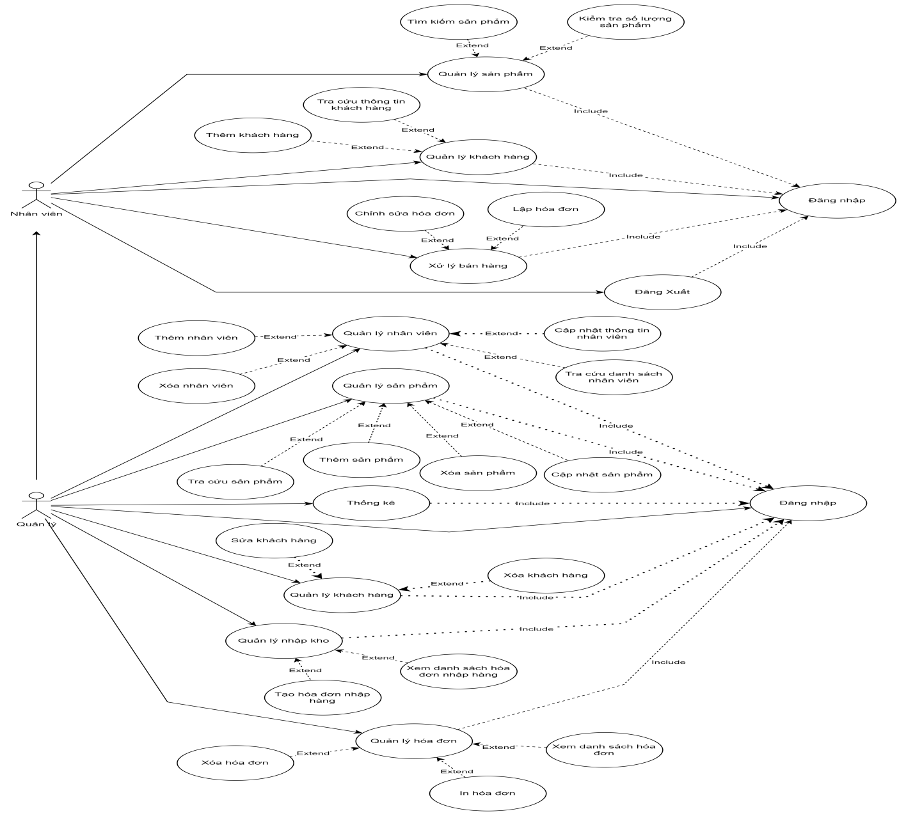

**Hình 2****: Usecase tổng quát**

Chương trình quản lý cửa hàng bán hoa gồm hai **actor** chính: **quản lý** và **nhân viên bán hàng**. Mỗi **actor** có những chức năng riêng trong hệ thống. **Quản lý** có quyền sử dụng toàn bộ chức năng của hệ thống, bao gồm cả việc bán hàng.

### Actor nhân viên

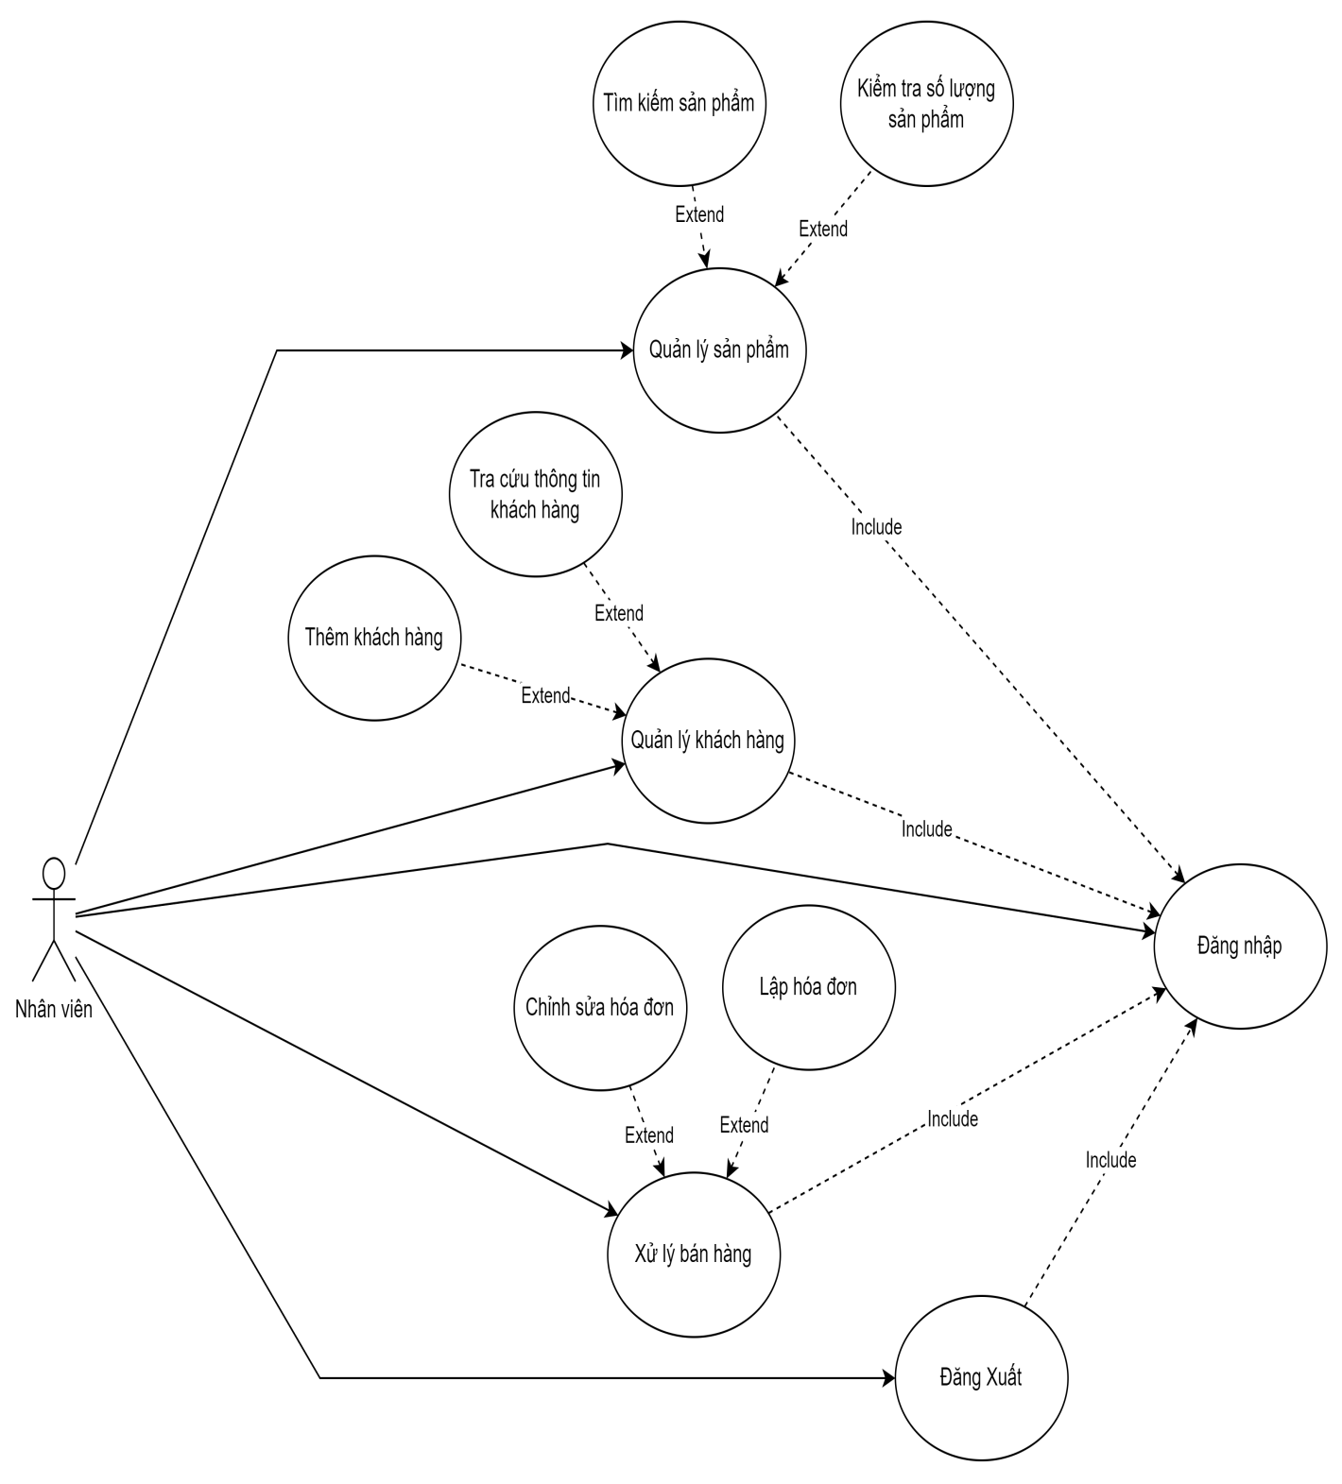

**Hình 3****: Usecase nhân viên**

Nhân viên có các chức năng sau: Đăng nhập, Lập hóa đơn bán hoa, Đăng xuất, Lưu số điện thoại khách hàng, Quản lý thông tin khách hàng (thêm khách hàng mới, cập nhật thông tin)

### Actor quản lý

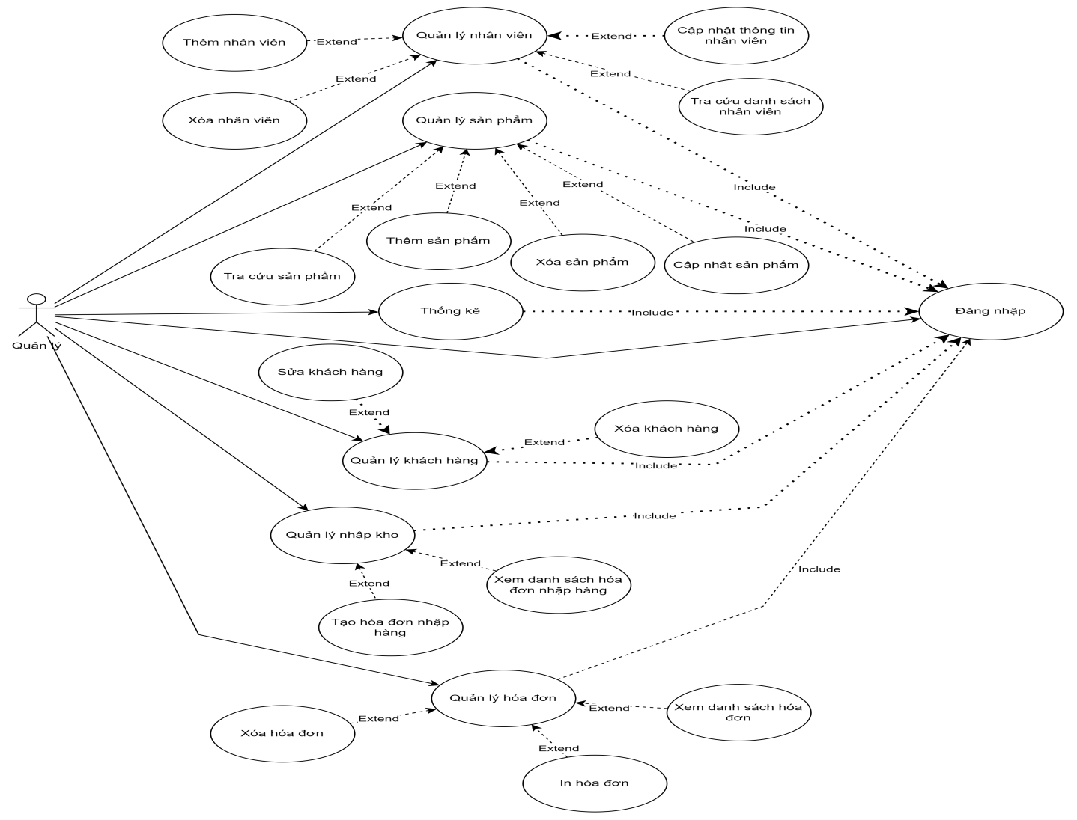

**Hình 4****: Usecase quản lý**

Quản lý có các chức năng chính:

* **Quản lý sản phẩm (hoa và phụ kiện hoa)**: Thêm, xóa, sửa, tìm kiếm
* **Quản lý nhân viên**: Thêm, xóa, sửa, tìm kiếm
* **Quản lý nhà cung cấp hoa**: Thêm, xóa, sửa, tìm kiếm
* **Quản lý khách hàng**: Thêm, xóa, sửa, tìm kiếm
* **Thống kê doanh thu và số lượng hoa bán ra**

Hệ thống giúp cửa hàng quản lý hiệu quả các hoạt động mua bán hoa, theo dõi khách hàng và đảm bảo dịch vụ được thực hiện một cách chuyên nghiệp.

